TÀI LIỆU

HƯỚNG DẪN CÀI ĐẶT WEBSITE
HỆ THỐNG BÁO CÁO NHANH KIỂM LÂM

DỰ ÁN: XÂY DỰNG HỆ THỐNG BÁO CÁO NHANH KIỂM LÂM

LƯU HÀNH NỘI BỘ

HÀ NỘI 07/2015
MỤC LỤC
I. GIỚI THIỆU 3
II. HƯỚNG DẪN CÀI ĐẶT WEBSITE 3
1. Các phần mềm cần thiết 3
2. Thưviện JDK 3
3. PostgreSQL 4
3.1. Cài đặt postgreSQL 4
3.2. Import dữ liệu khởi tạo: 9
4. Apache Tomcat 15

GIẢI THÍCH CÁC THUẬT NGỮ

TT | Từ viết tắt | Nghĩa đầy đủ
1 | FPD | Cục kiểm lâm
2 | FCAS | Hệ thống xác thực trung tâm FORMIS
3 | FORMIS II | Phát triển hệ thống thông tin quản lý ngành Lâm nghiệp Việt Nam – Giai đoạn II
4 | MARD | Bộ NNPTNT
5 | MIC | Bộ Thông tin và Truyền thông
6 | SRS | Đặc tả yêu cầu phần mềm
7 | SOA | Kiến trúc hướng dịch vụ
8 | SSO | Đăng nhập một lần
9 | TA | Hỗ trợ kỹ thuật
10 | VNFOREST | Tổng cục lâm nghiệp Việt Nam
11 | TCLN | Tổng cục lâm nghiệp
12 | Sở NN&PTNT | Sở nông nghiệp và phát triển nông thôn
13 | CKL | Cục kiểm lâm
14 | CCKL | Chi cục kiểm lâm
15 | HKL | Hạt kiểm lâm
16 | CSDL | Cơ sở dữ liệu
17 | Firewall | Thiết bị bảo mật – bức tường lửa
18 | LAN | Local Area Netwwork – Mạng cục bộ
19 | Module | Một tính năng, nội dung đã được đóng gói
20 | Server | Máy chủ
21 | User | Người sử dụng chương trình
22 | WAN | Wide Area Network - Mạng diện rộng
23 | E-REQ | Yêu cầu về giao diện bên ngoài
24 | F-REQ | Yêu cầu về chức năng
25 | P-REQ | Yêu cầu về hiệu năng
26 | D-REQ | Yêu cầu về cơ sở dữ liệu
27 | Q-REQ | Yêu cầu về chất lượng phần mềm

I. GIỚI THIỆU
Tài liệu này hướng dẫn cách cài đặt các phần mềm cần thiết; khởi tạo dữ liệu ban đầu và chạy ứng dụng báo cáo nhanh Kiểm lâm phân hệ ứng dụng web, mobile.

II. HƯỚNG DẪN CÀI ĐẶT WEBSITE
- Các phần mềm cần thiết
- Thư viện ứng dụng java: jdk-6u45
- Cơ sở dữ liệu : PostgreSQL
- Web application server: Apache tomcat
- Thư viện JDK
- Link download:
http://download.oracle.com/otn/java/jdk/6u45-b06/jdk-6u45-windows-x64.exe/
- Hướngdẫncàiđặt
  - Bước 1: Click vào file cài đặt JDK jdk-6u45-windows-i586.exe
- Cấu hình
  - Bước 1: chọn chuột phải vào My Computer → Properties
  - Bước 2: Chọn Advanced system settings
  - Bước 3: Chọn Environment Variables…
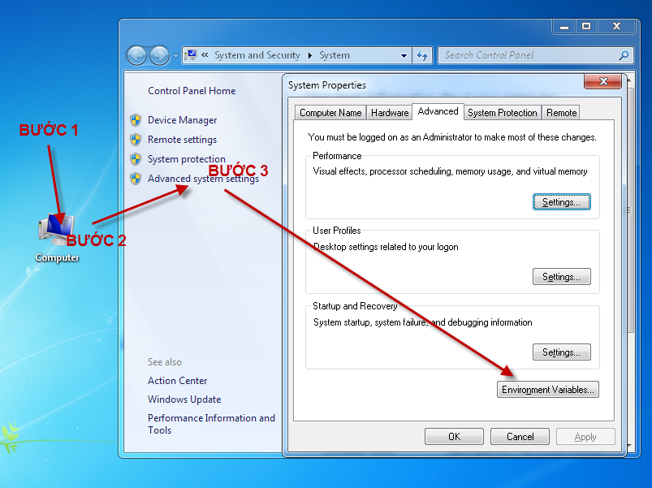
  - Bước 4: Click vào nút News
  - Bước 5: Nhập vào hộp thoại Add System Variable các tham số:
    - Variable name: JAVA_HOME
    - Variable value: C:\Program Files\java\jdk1.6.0_45 (đường dẫn cài đặt thư viện jdk)
Sau khi nhập các thông tin trên thì click vào nút OK để hoàn tất việc cấu hình cho JDK.
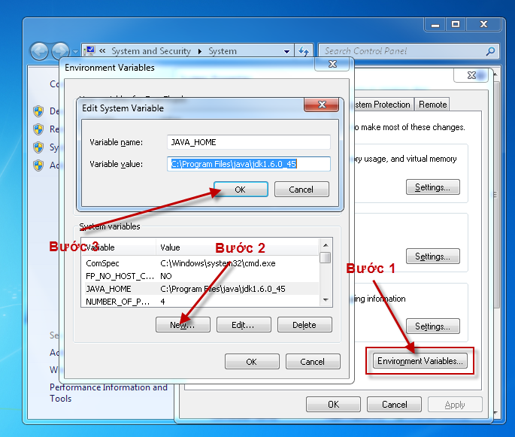
- PostgreSQL
  - Cài đặt postgreSQL
- Link download
http://www.filehorse.com/download-postgresql-32/
- Hướng dẫn cài đặt
Click vào file postgresql-9.4.4-1-windows.exe để bắt đầu cài đặt
  - Bước 1: Click vào nút Next để bắt đầu cài đặt rồi làm theo các bước như dưới đây:
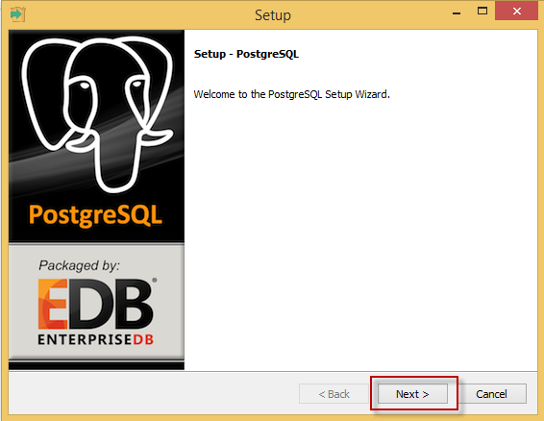

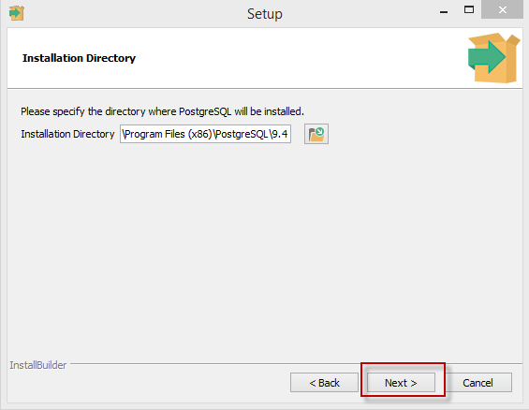
  - Bước 2: Nhập mật khẩu
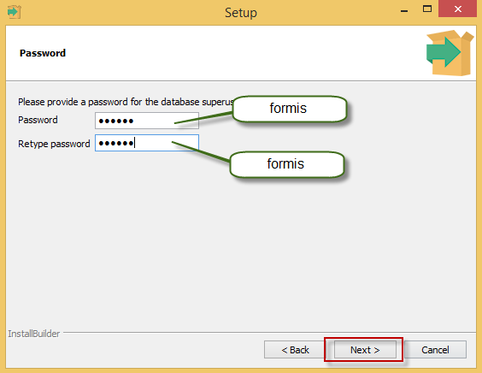

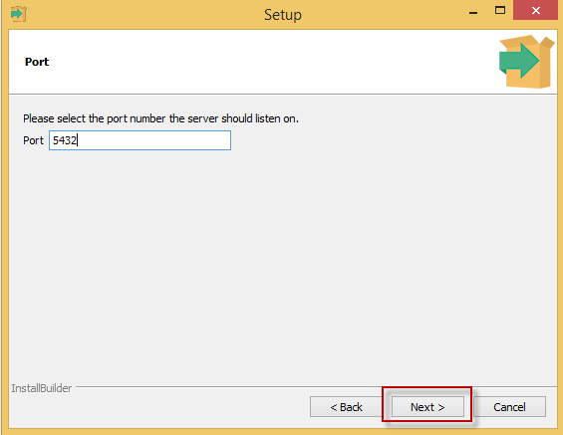

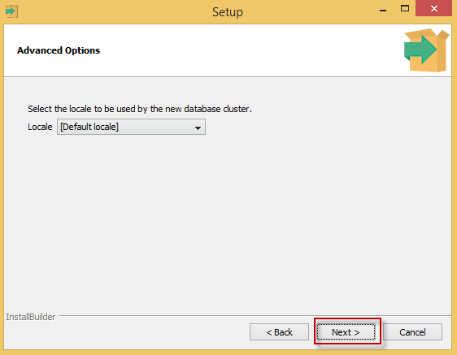

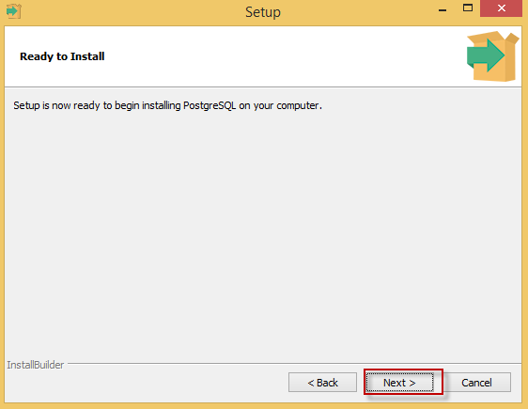

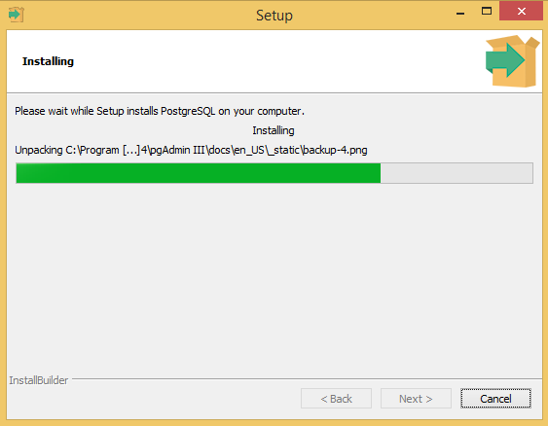
  - Bước3: Click vào nút Finish để hoàn tất cài đặt 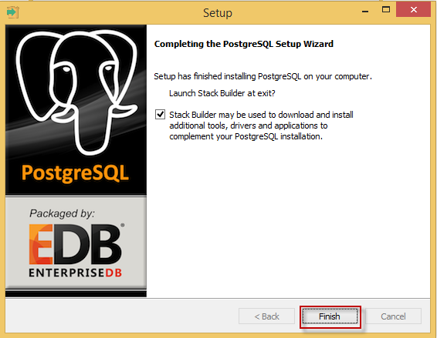

  - Bước 4: Nhấn Cancel để bỏ chức năng cài đặt them Stack Builder
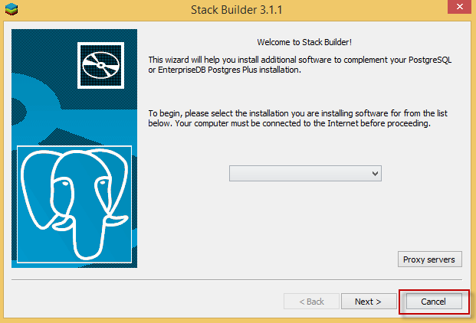

  - Import dữ liệu khởi tạo:
Sử dụng công cụ pgAdminIII
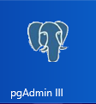
  - Mở kết nối với DB:
    - Bước 1: Click đúp vào database postgreSQL9.4
    - Bước 2: Nhập mật khẩu “formis” vào dialog kết nối DB
    - Bước 3: Ấn nút “OK”
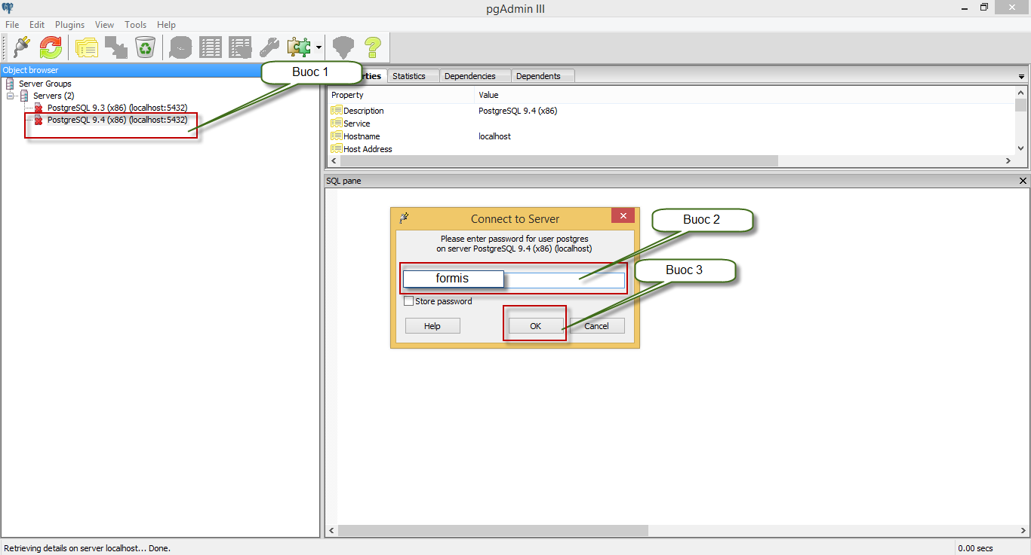

  - Tạo database mới: Ấn chuột phải vào Database, chọn New Database…
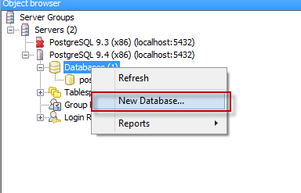
    - Điền tên database là “formis” rồi ấn OK
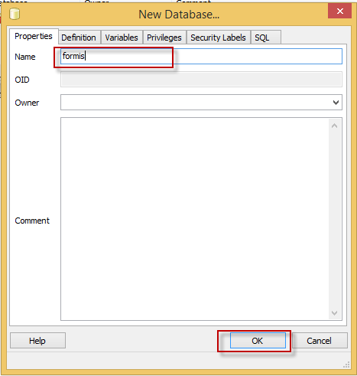

  - Restore dữ liệu ban đầu: Ấn chuột phải vào tên database “formis”, rồi chọn Restore…
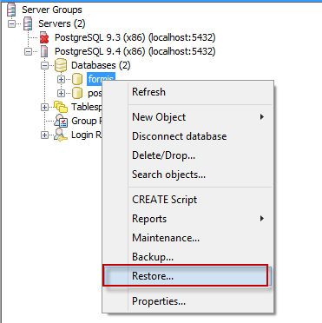
Chọn đường dẫn tới thư mục chứa file “formis.backup” rồi ấn nút “Restore”
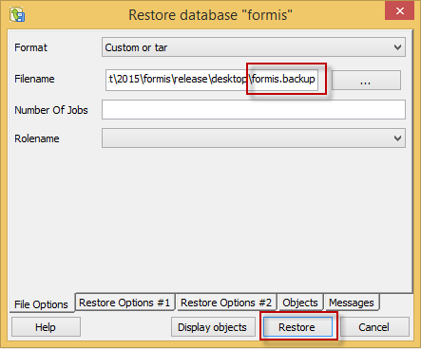
Khi chạy xong, ấn “Done” để hoàn tất
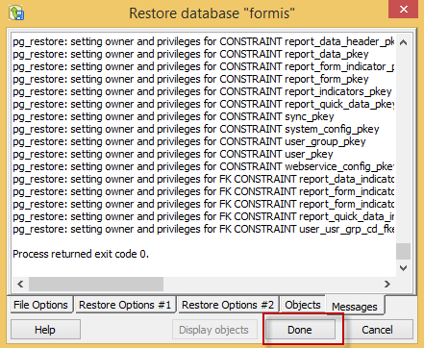

  - Tạo user có quyền thao tác với dữ liệu:
    - Chạy script sau:
create user formis_dev with password 'formis@rew'
  - Thiết định quyền cho user
    - Ấn chuột phải vào user: formi_dev, chọn Properties…
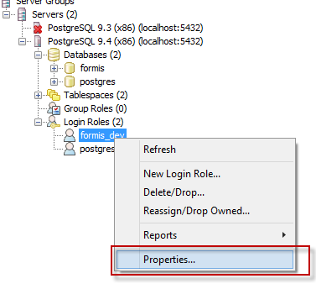
    - Chọn tab “Role privileges”, chọn tất cả chức năng cho user rồi ấn nút “OK” để hoàn tất 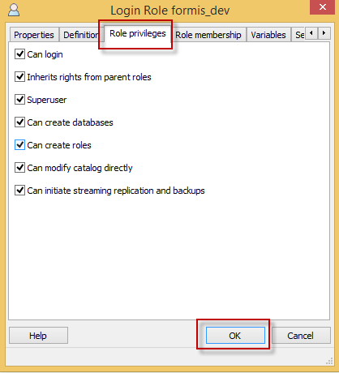
- Apache Tomcat
- Link download
https://archive.apache.org/dist/tomcat/tomcat-7/v7.0.54/bin/apache-tomcat-7.0.54.exe
- Hướng dẫn cài đặt
  - Bước 1: click vào file apache-tomcat-7.0.54.exe để bắt đầu cài đặt
  - Bước 2: Click vào nút I Agree
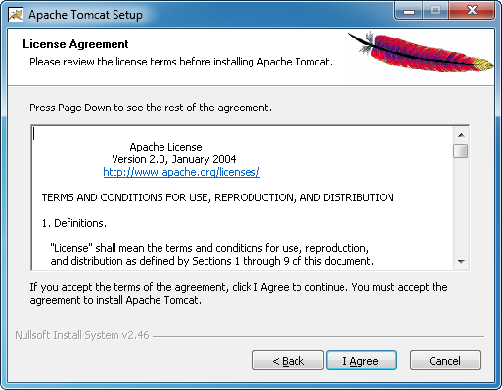
  - Bước 3: Lựa chọn như hình vẽ rồi click vào nút Next > để tiếp tục
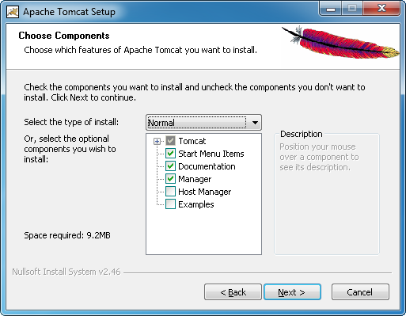
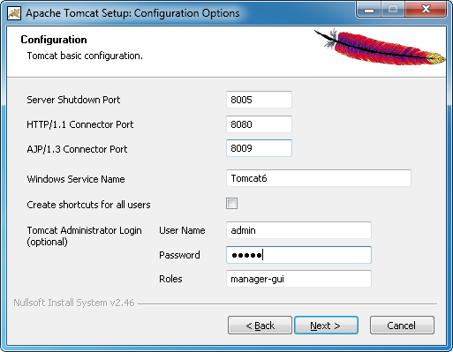
  - Bước 4: Chọn các cổng theo mặc định, nhập vào user name và password quản lý tomcat.
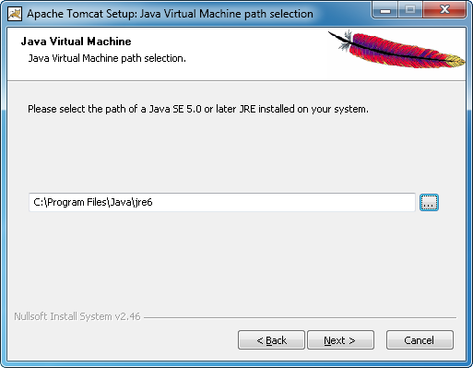
  - Bước 5: Chọn jre6 đã cài đặt tại C:\Program Files\jre6.

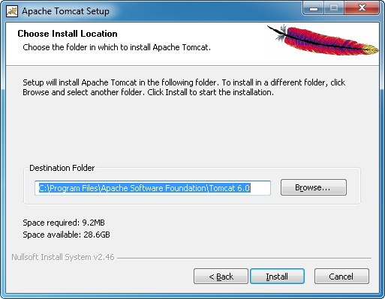
  - Bước 6: Click vào nú Install rồi chờ cho quá trình cài đặt hoàn tất.
- Triển khai ứng dụng web
Copy toàn bộ mã nguồn được bàn giao vào folder C:\Program Files\Apache Software Foundation\Tomcat 6.0\webapps\
- Khởi động
Khi cài đặt xong tomcat, biểu tượng quản trị sẽ hiển thị dưới vùng tray icon phía dưới cùng bên góc phải của máy tính như hình vẽ dưới.
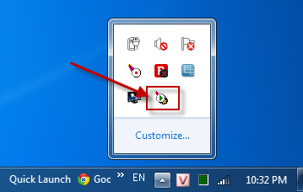
Để quản trị tomcat, người quản trị click chuột phải vào icon tomcat, chọn Configure…, màn hình quản trị tomcat sẽ hiển thị như dưới đây.

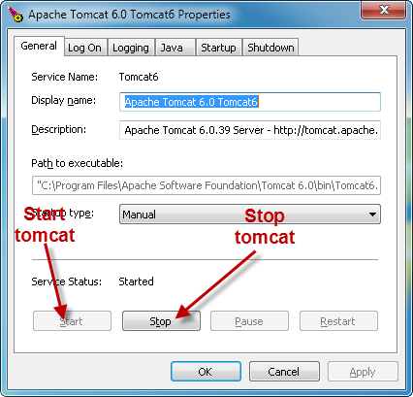
Click vào nút Start để start tomcat.
Click vào nút Stop để stop tomcat.
Sau khi khởi động xong tomcat, mở trình duyệt web và nhập vào địa chỉ http://formisvietnam.com/formis để vào trang đăng nhập.
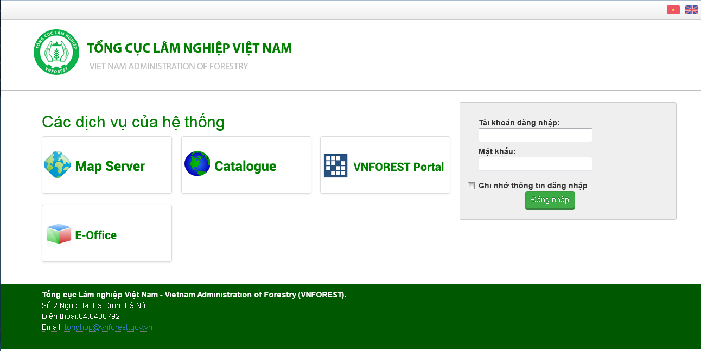
Giao diện trang đăng nhập hệ thống

